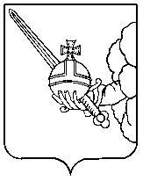

П О С Т А Н О В Л Е Н И Е

Администрации города Вологды

От 22 января 2024 года № 48

О награждении Почетной грамотой Мэра города Вологды

В соответствии с постановлением Администрации города Вологды
от 23 декабря 2016 года № 1586 «Об утверждении Положения о Почетной грамоте Мэра города Вологды, Благодарности Мэра города Вологды, Благодарственном письме Мэра города Вологды» (с последующими изменениями), на основании статей 27, 44 Устава городского округа города Вологды ПОСТАНОВЛЯЮ:
За высокий профессионализм в работе и многолетний добросовестный труд
в системе образования города Вологды наградить Почетной грамотой Мэра города Вологды следующих работников Муниципального учреждения дополнительного образования «Дворец творчества детей и молодежи»:
Собанину Людмилу Анатольевну, педагога-организатора;
Соколову Кристину Игоревну, педагога дополнительного образования;
Трапезникову Наталию Александровну, педагога дополнительного образования.

Мэр города Вологды С.А. Воропанов

